 | Carátula para entrega de prácticas

Laboratorio de computación
salas A y B

Profesor: | Ing. Karina García Morales
Asignatura: | Fundamentos de programación
Grupo: | 1122
No de Práctica(s): | 1
Integrante(s): | Pérez Pérez Israel Emiliano
Semestre: | 2018-1
Fecha de entrega: | 22 de Agosto de 2017
Observaciones:

CALIFICACIÓN: __________

Practica 1: La computación como herramienta de trabajo del profesional de ingeniería

Objetivo:
Descubrir y utilizar herramientas de software que se ofrecen en Internet que permitan realizar actividades y trabajos académicos de forma organizada y profesional a lo largo de la vida escolar, tales como manejo de repositorios de almacenamiento y buscadores con funciones avanzadas.

Desarrollo de la práctica:

Control de versiones
Es un Sistema que lleva un registro de los cambios que se hacen a un archivo o varios.

- Local: Se almacena en una base de datos local. Desde un servidor los usuarios bajan y suben los archivos y los cambios a estos.

- Distribuido: Todos los usuarios tienen una copia de todo el Proyecto y sus cambios. Esto en caso de que hubiese una falla se pueda restablecer.

- Git: El sistema de control de versiones más usado en el mundo.

Almacenamiento en la nube
Es un servicio en el cual los datos son guardados en servidores externos y son administrados por el proveedor del servicio. Con estos tienes la opción de compartirlos con varios contactos.

- Google Drive
- Dropbox
- Skydrive

Buscadores de Internet
Los buscadores son aplicaciones informáticas que rastrean y organizan información, para poder mostrarla en el navegador. La búsqueda se realiza a través de algoritmos propios de cada buscador, generalmente por su popularidad.

OneNote

- Primero ingresamos la sig dirección electronica: www.onenote.com/hdr
- Luego ingresamos nuestra cuenta.
- Realizamos una busqueda en Google Maps y tommos una captura de pantalla.
- Insretamos la captura de pantalla en una nueva nota de OneNote
- Realizamos las anotaciones y señalamientos con las herramientas de dibujo.
- Guardamos la nota.

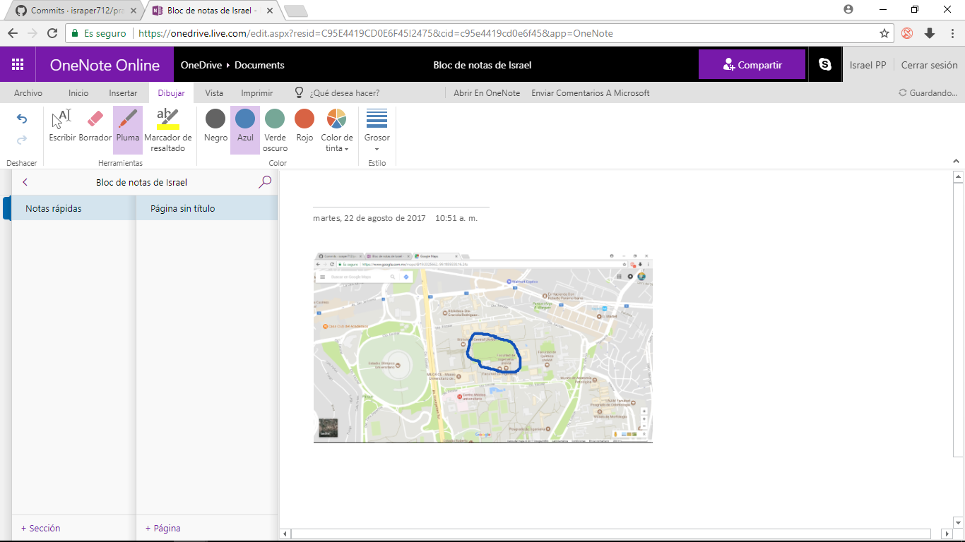

Comandos

Para realizar una busqueda especializada haciendo uso de los comandos en el buscador de Google:

- En la barra de busqueda colocamos el comando: intitle:”programacion en c”
- Seguido colocamos el comando: intext:ingenieria
- Seguido escribimos el tipo de archivo con el comando: filetype:pdf

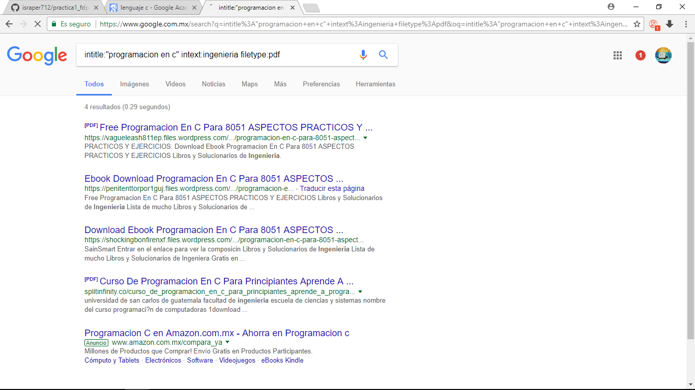

Conversión

- En la barra de búsqueda de Google colocamos la cantidad que queremos convertir, especificando las unidades de la cifra actual y la deseada.

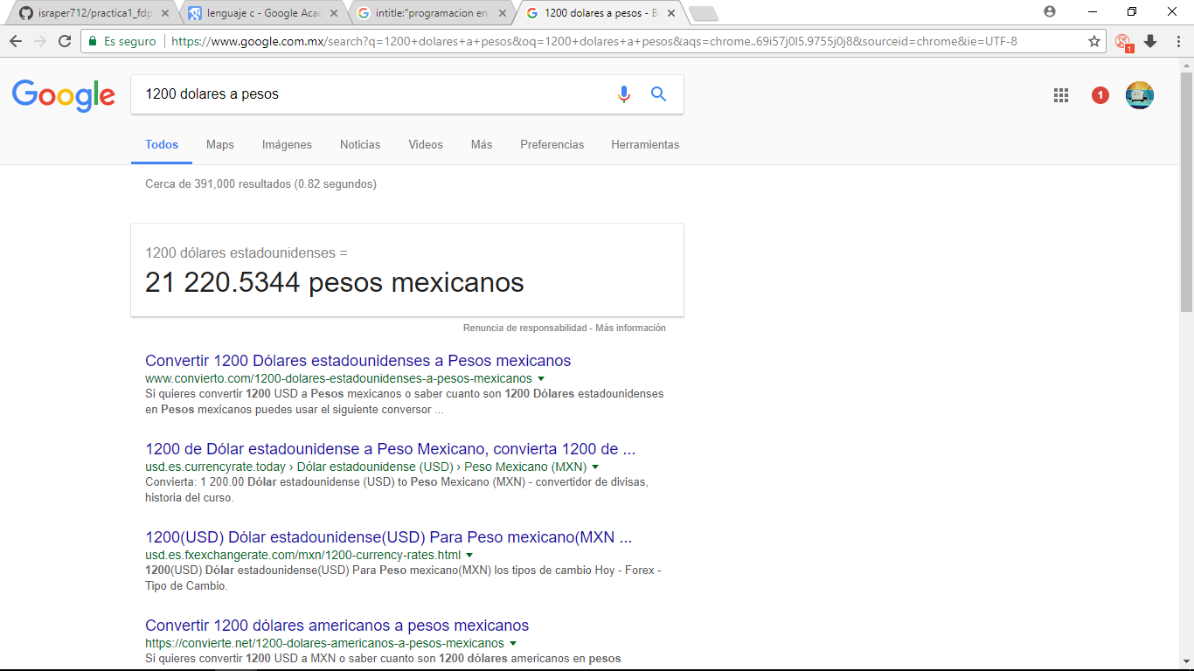

Calculadora

- Escribimos en la barra de busqueda la palabra “calculadora” .
- Realizamos la operación deseada.

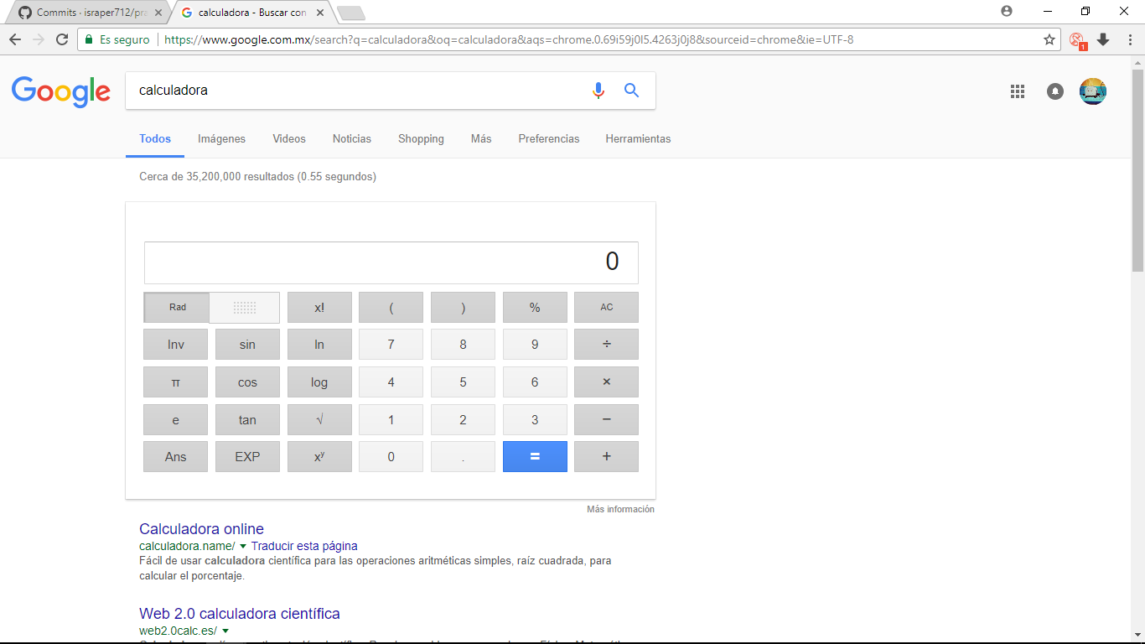

Graficas 2D

- Escribimos en la barra de busqueda la funcion que se desea graficar: f(x)=x(x)

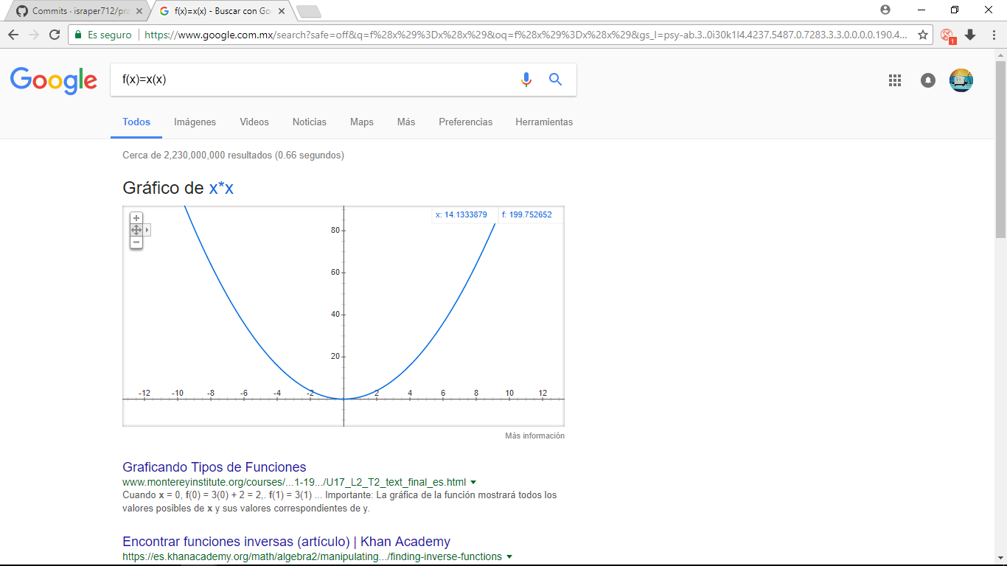

Google Scholar

- Ingresamos a la dirección: scholar.google.com
- Escribimos en la barra lo que se quiera buscar: “lenguaje c”
- Aparecerán los resultados con libros, artículos, etc.

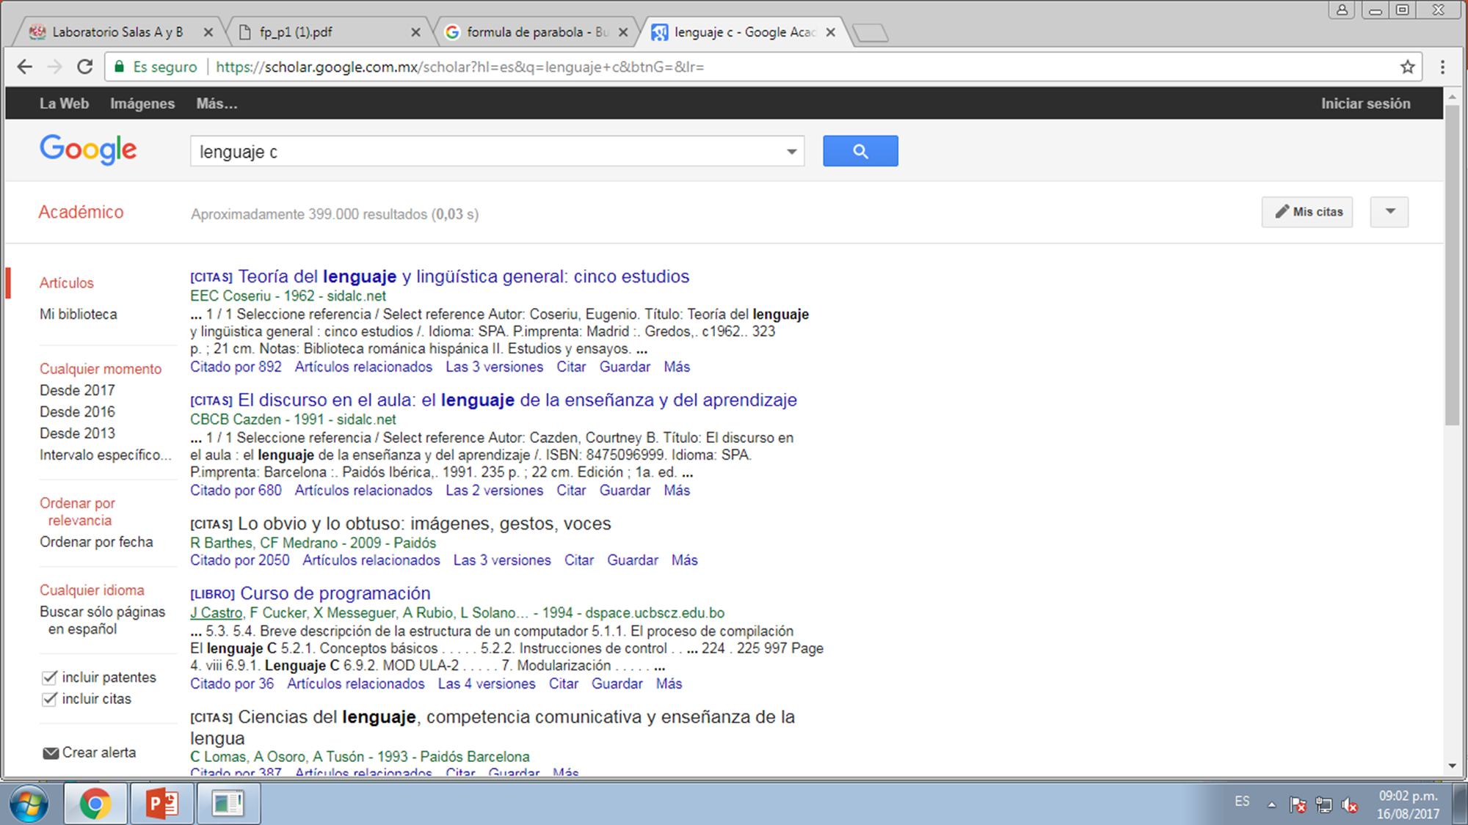

Busqueda de Imágenes

- Ingresamos a la siguiente dirección: http://www.google.com/imghp
- Arrastramos la imágen que queremos buscar a la barra.

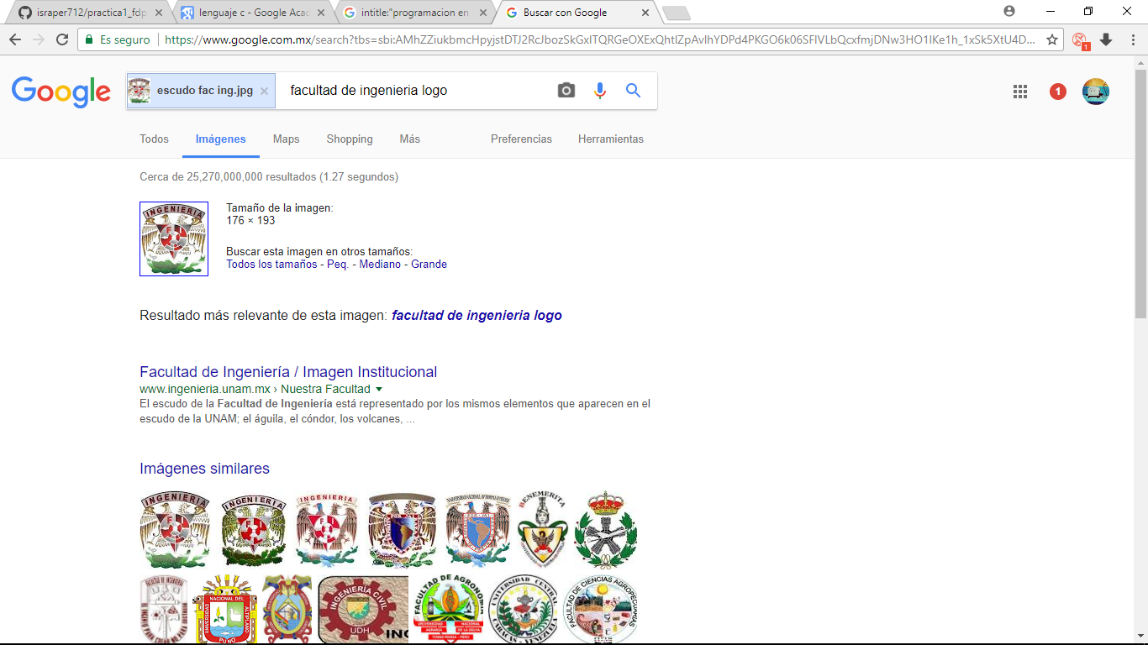

Ejercicios Propuestos:

Creación de cuenta en github.com

- Ingresamos a la página: https://github.com
- Creamos una cuenta.
- Damos click en el botón de “Start a Project”.
- Se crea el repositorio, le damos un nombre (practica1_fdp), una descripción e inicializamos un README. Damos click a “Create repository”.

Creación de archivos en nuestro repositorio

- Damos click en el botón de “Create new file”
- Creamos un archivo llamado Datos, y en la primera línea agregaremos nuestro nombre.
- En la sección de Commit new file, haremos una explicación del archivo creado.
- Damos click al botón de Commit new file.

Imágenes

- Damos click en el botón de “Upload files”
- Seleccionamos los dos archivos de nuestro equipo.
- Hacemos el commit, explicando los archivos agregados.
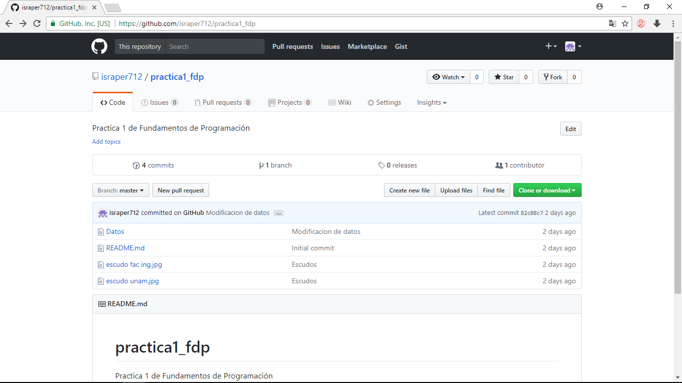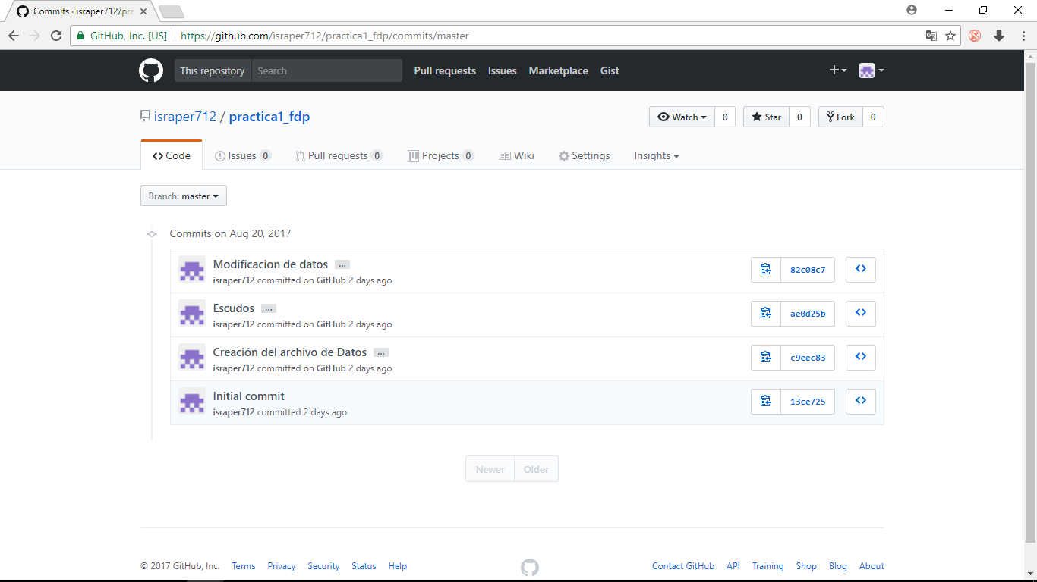

Conclusiones:

En conclusión podemos decir que en internet existen una gran cantidad de herramientas de mucha utilidad en las tareas escolares, como buscadores, sitios de almacenamiento o repositorios. Específicamente el buscador Google nos ofrece mucha ayuda con herramientas tanto de consulta como de cálculo. También los repositorios son de gran ayuda ya que ahí podemos guardar archivos o notas y podemos realizar cambios a estos o regresar a un estado anterior para consultar en ese momento.

